ПРИЛОЖЕНИЕ № 1

- Таблици

Таблица 1. Заболеваемост, смъртност и леталитет от остри инфекциозни болести* в България през 2000 - 2016 г.

Година | Брой  заболели | Заболеваемост  на 100 000 (%000) | Брой умрели | Смъртност  на 100 000 (%000) | Леталитет  (%)
2000 | 80 167 | 978,74 | 105 | 1,28 | 0,13
2001 | 51 333 | 629,89 | 131 | 1,61 | 0,26
2002 | 51 229 | 649,20 | 124 | 1,57 | 0,24
2003 | 50 913 | 648,92 | 116 | 1,48 | 0,23
2004 | 68 954 | 883,88 | 133 | 1,70 | 0,19
2005 | 59 913 | 771,97 | 108 | 1,39 | 0,18
2006 | 67 462 | 874,00 | 122 | 1,58 | 0,18
2007 | 70 277 | 915,15 | 121 | 1,58 | 0,17
2008 | 57 916 | 758,04 | 88 | 1,15 | 0,15
2009 | 63 474 | 834,46 | 97 | 1,28 | 0,15
2010 | 68 839 | 910,12 | 110 | 1,45 | 0,16
2011 | 58 259 | 791,07 | 64 | 0,87 | 0,11
2012 | 60 998 | 832,48 | 84 | 1,15 | 0,14
2013 | 67 916 | 932,65 | 79 | 1,08 | 0,12
2014 | 50 800 | 701,11 | 77 | 1,06 | 0,15
2015 | 54 471 | 756,31 | 71 | 0,99 | 0,13
2016 | 61 283 | 856,65 | 82 | 1,15 | 0,13

* Без грип и ОРЗ, туберкулоза, СПИН, полово предавани инфекции и паразитни болести

Таблица 2. Заболеваемост, смъртност и леталитет от остри заразни болести* в България през 2016 г.

№ | Нозологични единици | Забо-лели  (брой) | Заболе-  ваемост  (на 100 000) | Умрели  (брой) | Смъртност  (на 100 000) | Леталитет  (%)
1 | Антракс | 1 | 0,01 | 0 | 0,00 | 0,00
2 | БММЕ хемофилус инфлуенце | 3 | 0,04 | 0 | 0,00 | 0,00
3 | БММЕ пневмококов | 35 | 0,49 | 10 | 0,14 | 28,57
4 | БММЕ стрептококов | 3 | 0,04 | 0 | 0,00 | 0,00
5 | БММЕ други** | 74 | 1,03 | 28 | 0,39 | 37,84
6 | Ботулизъм | 3 | 0,04 | 0 | 0,00 | 0,00
7 | Бруцелоза | 0 | 0,00 | 0 | 0,00 | 0,00
8 | Бяс | 0 | 0,00 | 0 | 0,00 | 0,00
9 | Вариант на болестта на  Кройтцфелд-Якоб | 0 | 0,00 | 0 | 0,00 | 0,00
10 | Вариола | 0 | 0,00 | 0 | 0,00 | 0,00
11 | Варицела | 32474 | 453,94 | 1 | 0,01 | 0,003
12 | Вирусни менингити и  менингоенцефалити | 201 | 2,81 | 7 | 0,10 | 3,48
13 | ВХТ Кримска-Конго  хеморагична треска | 4 | 0,06 | 0 | 0,00 | 0,00
14 | ВХТ Хеморагична треска  с бъбречен синдром | 10 | 0,14 | 0 | 0,00 | 0,00
15 | Вирусен хепатит тип А | 1627 | 22,74 | 3 | 0,04 | 0,18
16 | Вирусен хепатит тип В | 219 | 3,06 | 10 | 0,14 | 4,57
17 | Вирусен хепатит тип С | 81 | 1,13 | 1 | 0,01 | 1,23
18 | Вирусен хепатит тип D | 3 | 0,04 | 0 | 0,00 | 0,00
19 | Вирусен хепатит неопределен | 235 | 3,28 | 1 | 0,01 | 0,43
20 | Гастроентерит, ентероколит | 16786 | 234,65 | 14 | 0,20 | 0,08
21 | Дизентерия (шигелоза) | 291 | 4,07 | 0 | 0,00 | 0,00
22 | Дифтерия | 0 | 0,00 | 0 | 0,00 | 0,00
23 | Епидемичен паротит *** | 19 | 0,27 | 0 | 0,00 | 0,00
24 | Жълта треска | 0 | 0,00 | 0 | 0,00 | 0,00
25 | Западнонилска треска | 2 | 0,03 | 0 | 0,00 | 0,00
26 | Инвазивна инфекция, пневмококова | 0 | 0,00 | 0 | 0,00 | 0,00
27 | Инвазивна инфекция, хемофилус  инфлуенце | 0 | 0,00 | 0 | 0,00 | 0,00
28 | Йерсиниоза | 10 | 0,14 | 0 | 0,00 | 0,00
29 | Кампилобактериоза | 202 | 2,82 | 0 | 0,00 | 0,00
30 | Коклюш | 98 | 1,37 | 0 | 0,00 | 0,00
31 | Колиентерити (ешерихиози) | 360 | 5,03 | 0 | 0,00 | 0,00
32 | Инфекция, предизвикана от  E. сoli, продуциращи Shiga/Vero  токсини (STEC/VTEC) | 0 | 0,00 | 0 | 0,00 | 0,00
33 | Коремен тиф/Паратиф | 1 | 0,01 | 0 | 0,00 | 0,00
34 | Ку треска | 19 | 0,27 | 0 | 0,00 | 0,00
35 | Кърлежов енцефалит | 0 | 0,00 | 0 | 0,00 | 0,00
36 | Лаймска борелиоза | 290 | 4,05 | 0 | 0,00 | 0,00
37 | Легионерска болест | 0 | 0,00 | 0 | 0,00 | 0,00
38 | Лептоспирози | 13 | 0,18 | 1 | 0,01 | 7,69
39 | Листериоза | 5 | 0,07 | 2 | 0,03 | 40,00
40 | Марсилска треска | 212 | 2,96 | 0 | 0,00 | 0,00
41 | Менингококова инфекция  (менингококов менингит и сепсис) | 12 | 0,17 | 1 | 0,01 | 8,33
42 | Морбили | 1 | 0,01 | 0 | 0,00 | 0,00
43 | Орнитоза | 0 | 0,00 | 0 | 0,00 | 0,00
44 | Петнист тиф | 0 | 0,00 | 0 | 0,00 | 0,00
45 | Полиомиелит | 0 | 0,00 | 0 | 0,00 | 0,00
46 | Остри вяли парализи | 249 | 3,48 | 0 | 0,00 | 0,00
47 | Птичи грип A/H5 или A/H5N1  при хора | 0 | 0,00 | 0 | 0,00 | 0,00
48 | Ротавирусен гастроентерит | 2192 | 30,64 | 1 | 0,01 | 0,05
49 | Рубеола | 2 | 0,03 | 0 | 0,00 | 0,00
50 | Вродена рубеола | 0 | 0,00 | 0 | 0,00 | 0,00
51 | Салмонелоза | 718 | 10,04 | 1 | 0,01 | 0,14
52 | Скарлатина | 4821 | 67,39 | 0 | 0,00 | 0,00
53 | Тежък остър респираторен синдром  (ТОРС) | 0 | 0,00 | 0 | 0,00 | 0,00
54 | Тетанус | 4 | 0,06 | 1 | 0,01 | 25,00
55 | Туларемия | 3 | 0,04 | 0 | 0,00 | 0,00
56 | Холера | 0 | 0,00 | 0 | 0,00 | 0,00
57 | Чума | 0 | 0,00 | 0 | 0,00 | 0,00
ОБЩО |  | 61283 | 856,65 | 82 | 1,15 | 0,13
Източник: НЦЗПБ, Анализ на заразната заболеваемост през 2016 г.

*Без грип и ОРЗ, туберкулоза, СПИН, полово предавани инфекции и паразитни болести
** 1 потвърден случай на менингококова инфекция (менингококов менингит и сепсис) от Ямбол е съобщен погрешно в НЦОЗА като БММЕ други и е преместен като случай на менингококова инфекция
*** 1 отхвърлен случай на епидемичен паротит от Ловеч погрешно е съобщен в НЦОЗА и е изключен от общия брой на случаите на епидемичен паротит

Таблица 3. Брой заболели от ваксинопредотвратими заболявания в България през периода 2012-2016 г.

Заболяване | Брой случаи
Заболяване | 2012 г. | 2013 г. | 2014 г. | 2015 г. | 2016 г.
Дифтерия | 0 | 0 | 0 | 0 | 0
Тетанус | 2 | 1 | 0 | 0 | 4
Коклюш | 102 | 89 | 52 | 35 | 98
Полиомиелит | 0 | 0 | 0 | 0 | 0
Морбили | 1 | 14 | 0 | 0 | 1
Паротит | 58 | 25 | 31 | 18 | 19
Рубеола | 18 | 10 | 7 | 5 | 2
Хепатит Б | 322 | 302 | 235 | 263 | 219
Str. pneumoniae менингит | 20 | 18 | 24 | 31 | 35
Hib менингит | 3 | 1 | 1 | 4 | 3

Таблица 4. Водещи показатели за физическо развитие при деца от 0 до 6 г.
 | І група  норма | ІІ група  разширена норма | ІІІ група  извън норма
 | брой деца (Х ± 1S) | брой деца между  (Х ± 1S) и (Х ± 2S) | под (Х - 2S) | над ( Х + 2S)
Ръст | 203 363 | 19 220 | 2 752 | 2 609
Телесна маса | 200 014 | 20 879 | 2 523 | 4 439

Таблица 2. Сборна таблица за индивидуална оценка на ръста на учениците
І група норма |  | ІІ група разширена норма |  | ІІІ група извън нормата
брой ученици (Х ± 1S) |  | брой ученици между  (Х ± 1S) и (Х ± 2S) |  | брой ученици под  (Х - 2S) |  | брой ученици над  (Х + 2S)
7 - 14 г. | 14 - 18 г. | 7 - 14 г. | 14 - 18 г. | 7 - 14 г. | 14 - 18 г. | 7 - 14 г. | 14 - 18 г.
346 510 | 175 413 | 51 135 | 27 850 | 7 659 | 4 026 | 11 122 | 7 466
83.22 | 81.68 | 12.28 | 12.97 | 1.84 | 1.87 | 2.66 | 3.48

Таблица 6. Сборна таблица за индивидуална оценка на телесна маса при ученици
І група норма |  | ІІ група разширена норма |  | ІІІ група извън нормата
брой ученици (Х ± 1S) |  | брой ученици между (Х ± 1S) и (Х ± 2S) |  | брой ученици под (Х - 2S) |  | брой ученици над (Х + 2S)
7 - 14 г. | 14 - 18 г. | 7 - 14 г. | 14 - 18 г. | 7 - 14 г. | 14 - 18 г. | 7 - 14 г. | 14 - 18 г.
337549 | 174887 | 54022 | 28785 | 7727 | 4726 | 19039 | 9080
80.69% | 80.42% | 12.91% | 13.23% | 1.85% | 2.17% | 4.55% | 4.18%

Таблица 3. Физическа дееспособност
Показател | Общ брой ученици | 7 - 14 г. |  | 14 - 18 г.
Показател | Общ брой ученици | Момчета | Момичета | Момчета | Момичета
Брой ученици, получили оценка над среден (3) при изследване на физическата дееспособност | 638 880  (98.0%) | 215 700 | 200 280 | 117 597 | 105 779
Брой ученици освободени от часовете по физическо възпитание | 10 567  (1.6%) | 2 114 | 2 108 | 2 220 | 4 128
Брой ученици включени в групи по лечебна физкултура в училище | 1 829  (0.2%) | 739 | 590 | 288 | 213

Таблица 8. Разпределение по диапазони на регистрираните шумови
нива в урбанизираните територии на Р България за периода 2006 – 2016 г. в %

Година | Общ брой пунктове,  в % | Разпределение на регистрираните шумови нива  по диапазони, в %
Година | Общ брой пунктове,  в % | под 58 | 58-62 | 63-67 | 68-72 | 73-77 | 78-82 | над 82
Година | Общ брой пунктове,  в % | dB(A) | dB(A) | dB(A) | dB(A) | dB(A) | dB(A) | dB(A)
2006 | 100 | 14,04 | 18,03 | 32,64 | 27,32 | 7,40 | 0,57 | 0,00
2007 | 100 | 18,03 | 16,34 | 26,62 | 30,42 | 8,31 | 0,28 | 0,00
2008 | 100 | 17,91 | 17,91 | 28,51 | 26,03 | 8,95 | 0,69 | 0,00
2009 | 100 | 19,26 | 16,23 | 31,22 | 26,27 | 7,02 | 0,00 | 0,00
2010 | 100 | 20,83 | 15,52 | 32,04 | 24,43 | 7,18 | 0,00 | 0,00
2011 | 100 | 21,05 | 16,09 | 32,32 | 24,07 | 6,46 | 0,00 | 0,00
2012 | 100 | 22,63 | 17,08 | 32,78 | 20,80 | 6,89 | 0,00 | 0,00
2013 | 100 | 23,42 | 15,56 | 33,33 | 22,59 | 5,10 | 0,00 | 0,00
2014 | 100 | 20,98 | 17,89 | 33,66 | 22,40 | 5,07 | 0,00 | 0,00
2015 | 100 | 20,91 | 17,47 | 34,25 | 22,83 | 4,54 | 0,00 | 0,00
2016 | 100 | 21,65 | 15,59 | 35,17 | 23,45 | 3,86 | 0,28 | 0,00
Източник: РЗИ

Таблица 9. Дози от професионално облъчване

Област |  | Брой отчетени дози в дозов интервал, mSv |  |  |  |  | Колектив-ни дози, по области, mSv | Средни ефективни дози по области, mSv
 |  | 0* | (0;1] | (1;6) | [6;20) | ≥20 | Колектив-ни дози, по области, mSv | Средни ефективни дози по области, mSv
Дейности с повишена концентрация на естествени РАИ (бани, подземни обекти) |  | 33 | 58 | 16 |  |  | 48.32 | 0.45
Медицина | конвенционална диагностика (графия) | 2337 | 430 | 38 | 7 |  | 267.35 | 0.10
Медицина | интервенционални процедури (скопия) | 836 | 607 | 133 | 10 | 1 | 561.32 | 0.35
Медицина | нуклеарна медицина | 15 | 35 | 19 |  |  | 61.49 | 0.89
Медицина | всички останали | 100 | 124 | 36 | 2 |  | 131.77 | 0.50
Медицина | стоматология | 288 | 19 | 1 | 1 |  | 21.32 | 0.07
Медицина | радиотерапия | 191 | 368 | 29 |  |  | 181.88 | 0.31
Медицина | сервиз на медиц. техника | 71 | 1 |  |  |  | 0.11 | 0.00
Промишленост | облъчватели | 12 | 2 |  |  |  | 0.45 | 0.03
Промишленост | промишлена радиография | 210 | 21 | 5 |  |  | 43.64 | 0.18
Промишленост | производство на радионуклиди | 1 | 5 | 3 |  |  | 8.98 | 1.00
Промишленост | промишлени анализи (РФА, РСА) | 138 |  |  |  |  |  | 0.00
Промишленост | уреди за технологичен контрол | 114 | 14 | 8 |  |  | 21.98 | 0.16
Ветеринарна медицина |  | 25 | 1 |  |  |  | 0.31 | 0.01
Образование и изследв. |  | 196 | 23 |  |  |  | 4.29 | 0.02
Полиция |  | 155 | 333 | 105 | 1 |  | 355.2 | 0.60
Други |  | 72 | 96 | 3 |  |  | 24.05 | 0.14
"АЕЦ Козлодуй" ЕАД |  | 2009 | 355 | 199^{b} | 8^{c} |  | 583.47 | 0.25
Брой отчетени дози по дозови интервали |  | 6803 | 2137 | 396 | 21 | 1
^{а} стойностите под нивото на регистрация се отчитат като нулеви дози;
^{b} дозов интервал от 1.01 до 5 mSv; ^{c} дозов интервал от 5.01 до 10 mSv

Таблица. 10 Разходи по функции 2015-2016 в млн. лв.
 |  | (млн. лв.)
Консолидирана фискална програма | 2015 | 2016
Приходи и помощи | 32 199,5 | 33 959,4
Разходи | 34 684,8 | 32 494,3
Разходи по функции по КФП | 2015 | 2016
I. ОБЩИ ДЪРЖАВНИ СЛУЖБИ | 1 793,6 | 1 939,7
II. ОТБРАНА И СИГУРНОСТ | 3 306,9 | 3 144,5
III. ОБРАЗОВАНИЕ | 3 118,3 | 3 184,5
IV. ЗДРАВЕОПАЗВАНЕ | 3 971,5 | 4 085,5
V. СОЦИАЛНО ОСИГУРЯВАНЕ, ПОДПОМАГАНЕ И ГРИЖИ | 11 654,3 | 12 061,6
VІ. ЖИЛИЩНО СТРОИТЕЛСТВО, БЛАГОУСТРОЙСТВО, КОМУНАЛНО СТОПАНСТВО И ОПАЗВАНЕ НА ОКОЛНАТА СРЕДА | 3 102,0 | 2 432,0
VII. ПОЧИВНО ДЕЛО, КУЛТУРА, РЕЛИГИОЗНИ ДЕЙНОСТИ | 875,4 | 693,7
VIII. ИКОНОМИЧЕСКИ ДЕЙНОСТИ И УСЛУГИ | 5 217,9 | 3 381,9
IХ. РАЗХОДИ НЕКЛАСИФИЦИРАНИ В ДРУГИТЕ ФУНКЦИИ | 1 644,8 | 1 594,1
Бюджетно салдо: Дефицит (-)/Излишък (+) | -2 485,2 | 1 465,1
БВП | 88 571 | 92 635
Таблица. 11 Разходи по функции 2015-2016 в %
Консолидирана фискална програма (% от БВП) | 2015 | 2016
Приходи и помощи | 36,4% | 36,7%
Разходи | 39,2% | 35,1%
Разходи по функции по КФП (% от БВП) | 2015 | 2016
I. ОБЩИ ДЪРЖАВНИ СЛУЖБИ | 2,0% | 2,1%
II. ОТБРАНА И СИГУРНОСТ | 3,7% | 3,4%
III. ОБРАЗОВАНИЕ | 3,5% | 3,4%
IV. ЗДРАВЕОПАЗВАНЕ | 4,5% | 4,4%
V. СОЦИАЛНО ОСИГУРЯВАНЕ, ПОДПОМАГАНЕ И ГРИЖИ | 13,2% | 13,0%
VІ. ЖИЛИЩНО СТРОИТЕЛСТВО, БЛАГОУСТРОЙСТВО, КОМУНАЛНО СТОПАНСТВО И ОПАЗВАНЕ НА ОКОЛНАТА СРЕДА | 3,5% | 2,6%
VII. ПОЧИВНО ДЕЛО, КУЛТУРА, РЕЛИГИОЗНИ ДЕЙНОСТИ | 1,0% | 0,7%
VIII. ИКОНОМИЧЕСКИ ДЕЙНОСТИ И УСЛУГИ | 5,9% | 3,7%
IХ. РАЗХОДИ НЕКЛАСИФИЦИРАНИ В ДРУГИТЕ ФУНКЦИИ | 1,9% | 1,7%
Бюджетно салдо: Дефицит (-)/Излишък (+) | -2,8% | 1,6%

Таблица. 12. Разходи по функция „Здравеопазване“ по източници, 2016 г.
Функция/перо | Отчет  2016 г.  /млн. лв./ | Държавен  бюджет  /млн. лв./ | НЗОК  /млн. лв./ | Общини  /млн. лв./ | Други между-народни програми  /млн. лв./ | Европейско  финанси-  ране  /млн. лв./
1 | 2 | 3 | 4 | 5 | 6 | 7
IV. ЗДРАВЕОПАЗВАНЕ | 4 085,5 | 714,8 | 3 193,5 | 163,4 | 12,9 | 0,8
Текущи  нелихвени  разходи | 4 004,6 | 655,9 | 3 189,8 | 153,9 | 4,4 | 0,6
Капиталови  разходи | 80,9 | 58,9 | 3,7 | 9,5 | 8,5 | 0,2

Таблица 43. Разходи за функция „Здравеопазване” за 2015 г. и 2016 г. по държавния бюджет

№ | Ведомство | 2015 г.  (млн. лв.) | 2016 г.  (млн. лв.)
1 | 2 | 4 | 5
1 | Министерство на здравеопазването | 420,8 | 450,0
2 | Министерски съвет | 33,4 | 57,6
 | Министерство на отбраната | 142,3 | 165,5
3 | Министерство на вътрешните работи | 27,8 | 28,2
4 | Министерство на транспорта, информационните технологии и съобщенията | 8,3 | 9,1
5 | Министерство на физическото възпитание и спорта | 0,2 | 0,2
6 | Централен бюджет | 4,1 | 4,1
Общо: |  | 636,9 | 714,7
Източник: МФ

Таблица 14. Разходите по политики и програми (по бюджета на Министерство на здравеопазването) 2014 - 2016 г.
ПОЛИТИКИ И ПРОГРАМИ | Отчет 2014 г.  /хил. лв./ | Отчет 2015 г.  /хил. лв./ | Отчет2016 г.  /хил. лв./
ПРОМОЦИЯ, ПРЕВЕНЦИЯ И КОНТРОЛ НА ОБЩЕСТВЕНОТО ЗДРАВЕ | 69 130,60 | 76 868,00 | 98 541,49
Бюджетна програма «Държавен здравен контрол» | 20 514,60 | 18 168,80 | 19 332,21
Бюджетна програма «Промоция и превенция на незаразните болести» | 7 369,60 | 7 458,70 | 5 326,21
Бюджетна програма «Профилактика и надзор на заразните болести» | 40 460,80 | 50 204,40 | 72 848,34
Бюджетна програма «Намаляване търсенето на наркотични вещества» | 785,6 | 1 036,10 | 1 034,73
ДИАГНОСТИКА И ЛЕЧЕНИЕ | 296 866,80 | 324 362,80 | 329 189,83
Бюджетна програма «Контрол на медицинските дейности, здравна информация и електронно здравеопазване» | 11 324,70 | 3 813,20 | 7 406,54
Бюджетна програма «Осигуряване на медицинска помощ на специфични групи от населението» | 61 182,40 | 83 336,70 | 50 479,00
Бюджетна програма «Спешна медицинска помощ» | 122 672,10 | 140 076,20 | 153 431,47
Бюджетна програма «Психиатрична помощ» | 45 932,30 | 45 139,30 | 49 026,33
Бюджетна програма «Осигуряване на кръв и кръвни продукти» | 19 602,80 | 18 772,80 | 21 857,08
Бюджетна програма «Медико-социални грижи за деца в неравностойно положение, детско и майчино здравеопазване» | 28 464,20 | 25 996,30 | 46 989,41
Бюджетна програма «Медицинска експертиза» | 7 688,30 | 7 228,30 | 0
ЛЕКАРСТВЕНИ ПРОДУКТИ И МЕДИЦИНСКИ ИЗДЕЛИЯ | 16 086,50 | 20 104,70 | 20 684,42
Бюджетна програма «Достъпни и качествени лекарствени продукти и медицински изделия» | 16 086,50 | 20 104,70 | 20 684,42
Бюджетна програма «Администрация» | 17 595,90 | 7 030,60 | 9 960,83
Общо разходи: | 399 679,80 | 428 366,10 | 458 376,57

Табл. 15 Дейност на ЦСМП – 2014-2016 г.
ЦСМП | Обслужени лица |  |  | Брой обслужени лица средно  годишно за 3-годишен период | ЕПИ | Брой налични екипи
ЦСМП | 2014 г. | 2015 г. | 2016 г. | Брой обслужени лица средно  годишно за 3-годишен период | ЕПИ | Брой налични екипи
ЦСМП – Благоевград | 64535 | 66354 | 71941 | 65388 | 0,47 | 16
ЦСМП – Бургас | 75862 | 79179 | 76886 | 76543 | 0,44 | 20
ЦСМП – Варна | 58241 | 61868 | 65923 | 60496 | 0,35 | 20
ЦСМП – В. Търново | 56758 | 57238 | 56114 | 57680 | 0,55 | 12
ЦСМП – Видин | 18931 | 18373 | 18640 | 18842 | 0,27 | 8
ЦСМП – Враца | 34761 | 36207 | 35436 | 35182 | 0,37 | 11
ЦСМП – Габрово | 24199 | 25221 | 24854 | 24987 | 0,41 | 7
ЦСМП – Добрич | 32215 | 33614 | 32053 | 32989 | 0,42 | 9
ЦСМП – Кърджали | 48337 | 49595 | 49376 | 48225 | 0,46 | 12
ЦСМП – Кюстендил | 39168 | 38849 | 38451 | 39569 | 0,41 | 11
ЦСМП – Ловеч | 40632 | 44689 | 41299 | 42457 | 0,40 | 12
ЦСМП – Монтана | 31260 | 31772 | 32299 | 31181 | 0,44 | 8
ЦСМП – Пазарджик | 48457 | 50400 | 47979 | 49651 | 0,44 | 13
ЦСМП – Перник | 33415 | 34627 | 32586 | 34558 | 0,49 | 8
ЦСМП – Плевен | 51403 | 52454 | 52495 | 51948 | 0,37 | 16
ЦСМП – Пловдив | 67062 | 65878 | 65454 | 66811 | 0,33 | 23
ЦСМП – Разград | 22614 | 23377 | 23083 | 22759 | 0,37 | 7
ЦСМП – Русе | 30099 | 31261 | 30497 | 30730 | 0,35 | 10
ЦСМП – Силистра | 26459 | 28158 | 27931 | 26811 | 0,44 | 7
ЦСМП – Сливен | 26128 | 25839 | 25570 | 26013 | 0,37 | 8
ЦСМП – Смолян | 22373 | 24842 | 24560 | 23268 | 0,22 | 12
ЦСМП – София ФСМП -София град | 112629 | 115309 | 95047 | 70434 | 0,42 | 33
ЦСМП – София ост. ФСМП | 69376 | 68442 | 83525 | 116575 | 0,40 | 19
ЦСМП – Стара Загора | 55391 | 56152 | 57206 | 56334 | 0,40 | 16
ЦСМП – Търговище | 15718 | 15617 | 14903 | 15766 | 0,30 | 6
ЦСМП – Хасково | 78965 | 80141 | 78723 | 81456 | 0,77 | 12
ЦСМП – Шумен | 37144 | 38337 | 34088 | 37933 | 0,43 | 10
ЦСМП – Ямбол | 36371 | 34773 | 32879 | 35709 | 0,37 | 11
Общо | 1258503 | 1288566 | 1268798 | 1280295 | 0,41 | 357

Таблица 16. Медицински персонал
 | 1980 | 1990 | 2000 | 2010 | 2014 | 2015 | 2016

Брой
Лекари | 21796 | 28497 | 27526 | 27997 | 28842 | 29073 | 29539
Лекари по дентална  медицина | 4839 | 6109 | 6778 | 6355 | 7013 | 7512 | 8011
Медицински специалисти по здравни грижи | 77532 | 88387 | 49840 | 47468 | 48158 | 47428 | 46930
в т. ч.:
фелдшери | 7355 | 7617 | 3158 | 2417 | 2409 | 2315 | 2255
акушерки | 7897 | 7544 | 4131 | 3247 | 3263 | 3274 | 3254
медицински сестри | 45449 | 53810 | 31479 | 31786 | 31917 | 31397 | 30976
лаборанти  (клинични и рeнтгенови) | 6757 | 7604 | 5964 | 5765 | 6003 | 5923 | 5962
зъботехници | 2342 | 2858 | 1305 | 1280 | 1710 | 1663 | 1592
други | 7732 | 8954 | 3803 | 2973 | 2856 | 2856 | 2891

На 10 000 население
Лекари | 24.6 | 32.9 | 33.8 | 37.3 | 40.0 | 40.6 | 41.6
Лекари по дентална  медицина | 5.4 | 7.0 | 8.3 | 8.5 | 9.7 | 10.5 | 11.3
Медицински специалисти по здравни грижи | 87.3 | 102.0 | 61.2 | 63.2 | 66.9 | 66.3 | 66.1
Население на:
един лекар | 407 | 304 | 296 | 268 | 250 | 246 | 240
един лекар по дентална медицина | 1834 | 1419 | 1202 | 1181 | 1027 | 952 | 887
По данни на НСИ

Таблица 17. Медицински персонал по области

Медицински персонал на 31.XII.2016 г.
Области | Лекари | Лекари по дентална медицина | Медицински специалисти по здравни грижи | в това число
 |  |  |  | Фелдшери | Акушерки | Мед. сестри
На 10 000 население
Общо¹⁾ | 41.6 | 11.3 | 66.1 | 3.2 | 4.6 | 43.6
Благоевград | 30.3 | 10.1 | 50.7 | 3.8 | 2.7 | 36.5
Бургас | 31.9 | 8.2 | 57.3 | 3.7 | 2.9 | 37.9
Варна | 48.4 | 13.0 | 63.9 | 1.2 | 6.3 | 39.2
В. Търново | 30.9 | 8.7 | 55.3 | 4.3 | 1.7 | 38.6
Видин | 35.0 | 11.9 | 52.4 | 8.7 | 4.2 | 30.3
Враца | 38.2 | 8.1 | 69.9 | 5.8 | 5.7 | 48.4
Габрово | 39.4 | 9.7 | 73.5 | 6.2 | 3.1 | 48.6
Добрич | 27.0 | 8.1 | 47.2 | 2.7 | 3.4 | 30.1
Кърджали | 27.4 | 8.8 | 57.5 | 5.1 | 5.2 | 37.9
Кюстендил | 35.5 | 9.7 | 55.4 | 4.7 | 4.5 | 36.4
Ловеч | 40.4 | 8.7 | 60.7 | 5.6 | 3.5 | 40.3
Монтана | 35.3 | 7.1 | 59.6 | 7.2 | 4.2 | 38.2
Пазарджик | 34.9 | 10.3 | 57.4 | 2.9 | 3.5 | 40.2
Перник | 27.3 | 13.2 | 42.8 | 2.1 | 2.7 | 30.0
Плевен | 56.3 | 7.7 | 84.2 | 3.6 | 6.6 | 56.1
Пловдив | 49.6 | 17.8 | 70.8 | 1.0 | 4.4 | 46.7
Разград | 26.3 | 6.9 | 48.6 | 5.6 | 2.9 | 29.7
Русе | 35.9 | 9.5 | 64.3 | 5.3 | 5.3 | 39.8
Силистра | 29.2 | 6.6 | 56.5 | 5.5 | 5.4 | 36.1
Сливен | 32.5 | 7.2 | 53.1 | 4.1 | 2.8 | 35.3
Смолян | 29.4 | 12.6 | 58.7 | 6.2 | 4.1 | 36.9
София-столица | 50.3 | 15.5 | 75.9 | 0.8 | 6.3 | 48.5
София | 38.3 | 6.9 | 52.4 | 1.0 | 3.4 | 37.1
Ст. Загора | 42.8 | 10.3 | 70.5 | 3.0 | 5.3 | 47.5
Търговище | 28.5 | 6.3 | 60.2 | 5.4 | 4.0 | 39.1
Хасково | 29.1 | 9.8 | 52.7 | 4.2 | 4.2 | 34.7
Шумен | 30.9 | 8.1 | 58.3 | 4.8 | 3.0 | 40.1
Ямбол | 29.0 | 9.2 | 56.2 | 6.1 | 2.5 | 36.0

¹⁾ Вкл. персонала към други ведомства, който не е разпределен по области.

Таблица 18. Проведени профилактични прегледи на ЗНОЛ към етнически малцинства през 2016 г. спрямо 2015 г.
Вид мобилен кабинет | Брой прегледи  2016/2015 г. | Бр. лица с диагностицирани заболявания
педиатрични | 1696 / 1549 прегледа | 148 / 97 деца
обща практика | 734 / 895 прегледа и 734 имунизации на деца 0-18 г.
гинекологични | 2299 / 1555 прегледа | 364 / 540 жени
мамографски | 1033 / 1148 прегледа | 768 / 127 лица
флуорографски | 1029 / 1023 прегледа | 55 / 350 лица
ехографски | 1583 / 1582 прегледа | 393 / 35 лица
клинична лаборатория | 5208 / 5736 изследвания | 240 / 206 с отклонения от нормата

Таблица 19. Брой имунизирани и имунизационен обхват (%) на децата със завършена първична имунизация в България през 2011-2016 г.
Имунизация срещу | Брой имунизирани и имунизационен обхват (%) през периода 2011-2016 г.
Имунизация срещу | 2011 | 2012 | 2013 | 2014 | 2015 | 2016
Туберкулоза  (новородени) | 63 934  (97,7) | 63 231  (97,0) | 61 628  (97,2) | 62 844  (96,7) | 59 970  (95,8) | 60 279  (96,2)
Вирусен хепатит тип Б | 66 369  (96,0) | 61 827  (95,4) | 59 708  (95,2) | 57 159  (95,0) | 49 756  (91,6) | 60 307  (91,1)
Дифтерия, тетанус, коклюш | 66 037  (95,1) | 61 687  (95,3) | 59 120  (94,9) | 51 727  (87,6) | 58 029  (90,7) | 59 271  (92,1)
Полиомиелит | 66 453  (95,2) | 61 687  (95,3) | 59 120  (94,9) | 51 727  (87,6) | 58 029  (90,7) | 59 271  (92,1)
Хемофилус инфлуенце тип б | 65 827  (95,1) | 61 687  (95,3) | 59 120  (94,9) | 48 845  (82,7) | 55 711  (87,1) | 58 824  (92,1)
Пневмококови инфекции | 63 621  (93,6) | 59 727  (93,5) | 57 691  (93,7) | 53 875  (91,7) | 55 004  (90,4) | 54 423  (90,3)
МПР (на 13 месеца)  (на 12 години) | 65 825  (94,5) | 63 358  (93,7) | 61 477  (95,1) | 57 167  (93,2) | 56 806  (91,5) | 56 935  (92,1)
МПР (на 13 месеца)  (на 12 години) | 63 341  (93,9) | 63 535  (94,0) | 59 578  (93,5) | 54 889  (88,6) | 56 932  (86,9) | 57 572  (88,3)
Източник: НЦЗПБ, Анализ на имунизациите през 2016 г.

Табл. 20. Легла1) в лечебните заведения за болнична помощ и други лечебни заведения на 31.XII.2016 г. по видове2)
Области | Общо | В това число: |  |  |  | Психиатрични легла
Области | Общо | За активно  и интензивно лечение | За рехабилитация | За дългосрочна грижа | Други  легла | Психиатрични легла
На 10 000 население
Общо | 67.8 | 55.3 | 9.0 | 3.5 | - | 5.6
Благоевград | 51.7 | 38.8 | 12.1 | 0.8 | - | 2.6
Бургас | 62.6 | 38.2 | 22.7 | 1.7 | - | 3.2
Варна | 52.7 | 47.6 | 4.7 | 0.4 | - | 2.6
В. Търново | 60.2 | 45.7 | 10.4 | 4.1 | - | 8.3
Видин | 41.1 | 36.0 | 2.8 | 2.3 | - | 3.4
Враца | 78.9 | 60.2 | 8.2 | 10.5 | - | 3.0
Габрово | 81.5 | 62.0 | 1.1 | 18.4 | - | 9.6
Добрич | 40.9 | 33.8 | 4.6 | 2.5 | - | 10.1
Кърджали | 54.7 | 50.4 | 0.7 | 3.6 | - | 17.9
Кюстендил | 81.9 | 53.1 | 28.8 | - | - | 2.7
Ловеч | 80.2 | 59.9 | 1.7 | 18.6 | - | 31.5
Монтана | 73.1 | 58.6 | 12.4 | 2.1 | - | 3.2
Пазарджик | 83.6 | 66.5 | 7.9 | 9.2 | - | 3.8
Перник | 38.5 | 33.7 | 4.0 | 0.8 | - | 2.0
Плевен | 75.2 | 71.2 | 3.4 | 0.6 | - | 3.5
Пловдив | 92.1 | 79.6 | 11.7 | 0.8 | - | 3.6
Разград | 47.9 | 38.6 | 4.1 | 5.2 | - | 3.5
Русе | 77.5 | 68.9 | 7.1 | 1.5 | - | 17.2
Силистра | 43.9 | 39.4 | 1.8 | 2.7 | - | 1.3
Сливен | 53.8 | 47.8 | 4.3 | 1.7 | - | 1.1
Смолян | 93.0 | 49.4 | 39.9 | 3.7 | - | 3.7
София-столица | 74.6 | 63.6 | 8.8 | 2.2 | - | 2.6
София | 71.3 | 56.3 | 11.6 | 3.4 | - | 2.6
Ст. Загора | 83.8 | 57.9 | 8.7 | 17.2 | - | 18.4
Търговище | 53.5 | 53.5 | - | - | - | 6.9
Хасково | 47.3 | 40.7 | 5.0 | 1.6 | - | 3.4
Шумен | 50.7 | 48.4 | 2.2 | 0.1 | - | 12.0
Ямбол | 35.6 | 32.9 | 2.0 | 0.7 | - | 2.5
¹⁾ Без леглата от заведенията към други ведомства.
²⁾ В съответствие с използваната от Евростат статистическа групировка.

Табл. 21. Дейност на стационарите на лечебните заведения през 2016 г.
Видове заведения | Постъ–пили | Изписани | Умрели | Проведени леглодни | Преминали | Използваемост  на леглата (дни) | Оборот на леглата | Среден престой  на 1 болен (дни) | Леталитет  (%)
Лечебни заведения за болнична помощ – всичко¹⁾ | 2089278 | 2060415 | 26441 | 10826078 | 2103551 | 241 | 47 | 5.1 | 1.3
Многопрофилни болници | 1205964 | 1181837 | 22388 | 6053060 | 1214935 | 244 | 49 | 5.0 | 1.9
Многопрофилни болница за активно лечение | 1203351 | 1179224 | 22381 | 6034332 | 1212311 | 245 | 49 | 5.0 | 1.9
Специализирани болници | 261930 | 260985 | 719 | 1789494 | 263539 | 254 | 37 | 6.8 | 0.3
Специализирана болница за активно лечение | 142338 | 141495 | 626 | 787094 | 143481 | 255 | 47 | 5.5 | 0.4
Специализирана болница за продължително лечение | 2661 | 2680 | - | 45323 | 2761 | 324 | 20 | 16.4 | -
Специализирана болница за продължително лечение и рехабилитация | 16587 | 16455 | 90 | 210706 | 16893 | 228 | 18 | 12.5 | 0.5
Специализирана болница за рехабилитация | 100344 | 100355 | 3 | 746371 | 100404 | 258 | 35 | 7.4 | -
Психиатрични болници | 9161 | 9106 | 65 | 604856 | 10666 | 276 | 5 | 56.7 | 0.7
Частни заведения за болнична помощ | 612223 | 608487 | 3269 | 2378668 | 614411 | 220 | 57 | 3.9 | 0.5
Комплексни онкологични центрове | 58733 | 58030 | 691 | 253477 | 58903 | 225 | 52 | 4.3 | 1.2
Центрове за кожно-венерически заболявания | 2139 | 2157 | - | 16439 | 2164 | 329 | 43 | 7.6 | -
Центрове за психично здраве | 15641 | 15594 | 32 | 332695 | 16350 | 323 | 16 | 20.3 | 0.2

- Фигури

Фигура 1. Заболеваемост от варицела в България - 1976 – 2016 г.

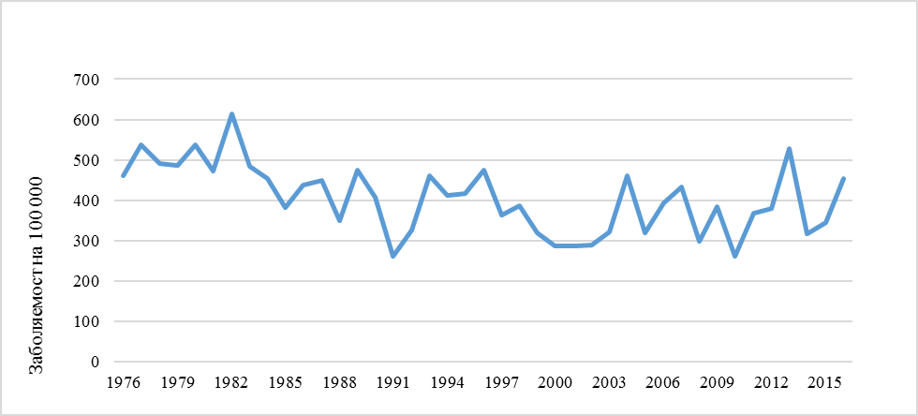
Източник: НЦЗПБ, Анализ на заразната заболеваемост през 2016 г.

Фигура 2. Заболеваемост от гастроентерити и ентероколити в България - 1976 – 2016 г.

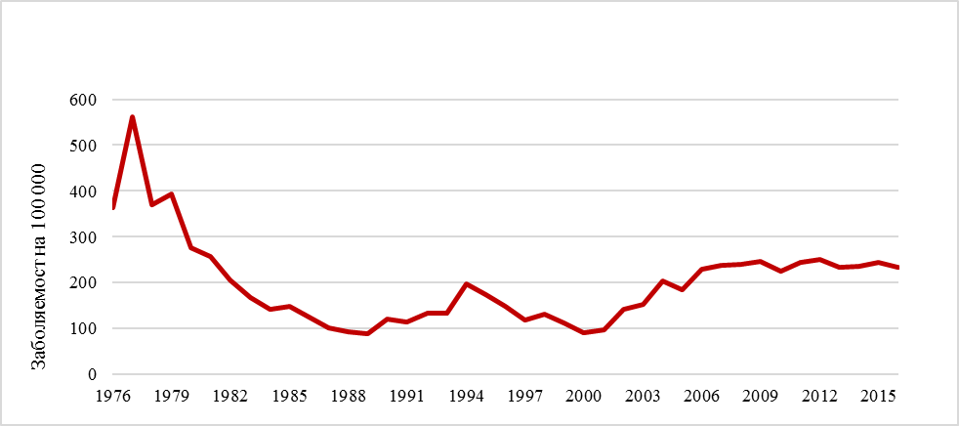
Източник: НЦЗПБ, Анализ на заразната заболеваемост през 2016 г.

Фигура 3. Интензивност на епидемията от грип и ОРЗ в България през 2016 г.

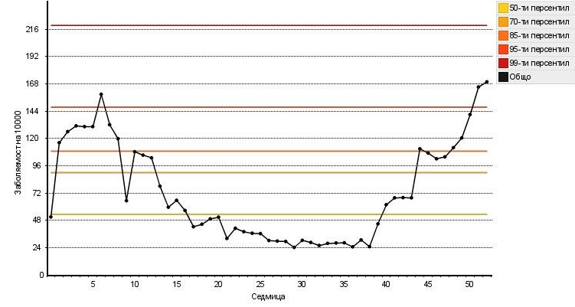
Източник: НЦЗПБ, Анализ на заразната заболеваемост през 2016 г.

Фигура 4. Седмична заболеваемост от грип и ОРЗ по възрастови групи в България (2016 г.)

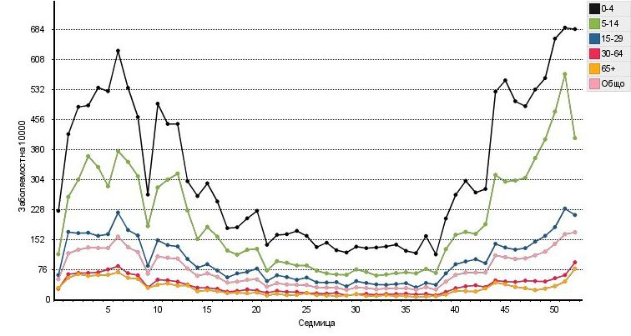
Източник: НЦЗПБ, Анализ на заразната заболеваемост през 2016 г.

Фигура 5. Заболеваемост от ехинококоза сред населението в България през 2007–2016 г.
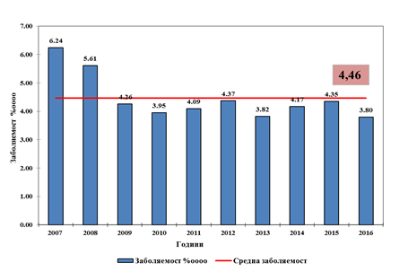
Източник: НЦЗПБ, Анализ на паразитната заболеваемост 2016 г.

Фиг.6. Отчетени нарушения при осъществени проверки от ИАМО по видове – 2015-2016 г.
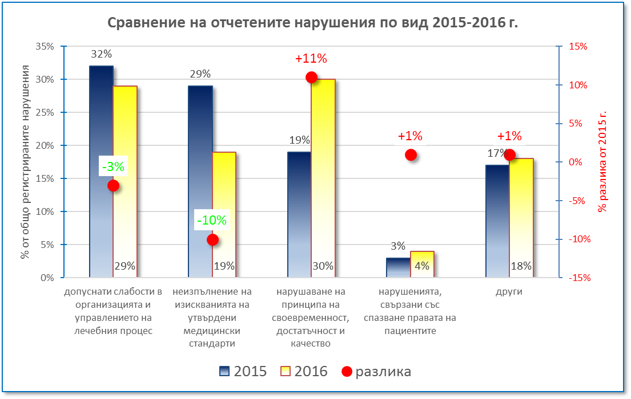
Източник: ИАМО

ПРИЛОЖЕНИЕ 2

ОБНАРОДВАНИ НОРМАТИВНИ АКТОВЕ В ДЪРЖАВЕН ВЕСТНИК 1 ЯНУАРИ 2016 Г. – 31 ДЕКЕМВРИ 2016 Г.

I.Закони
1. Закон за изменение и допълнение на Закона за контрол върху наркотичните вещества и прекурсорите;
2. Закон за бюджета на Националната здравноосигурителна каса за 2017 г.;
3. Закон за изменение и допълнение на Закона за съсловната организация на медицинските сестри, акушерките и асоциираните медицински специалисти.

II. Постановления
1. Постановление № 16 на Министерския съвет от 2016 г. за изменение и допълнение на Тарифата за таксите, които се събират по Закона за лекарствените продукти в хуманната медицина, приета с Постановление № 296 на Министерския съвет от 2007 г.;
2. Постановление № 22 на Министерския съвет от 2016 г. за изменение и допълнение на Устройствения правилник на Министерството на здравеопазването, приет с Постановление № 67 на Министерския съвет от 2015 г.;
3. Постановление № 32 на Министерския съвет от 2016 г. за изменение на Наредбата за условията, правилата и реда за регулиране и регистриране на цените на лекарствените продукти, приета с Постановление № 97 на Министерския съвет от 2013 г.;
4. Постановление № 45 на Министерския съвет от 2016 г. за приемане на Наредба за критериите и реда за избор на лечебни заведения за болнична помощ, с които На¬цио-налната здравноосигурителна каса сключва договори;
5. Постановление № 51 на Министерския съвет от 2016 г. за одобряване на допълнителни разходи по бюджета на Министерството на здравеопазването за 2016 г.;
6. Постановление № 58 на Министерския съвет от 2016 г. за изменение и допълнение на Наредбата за осъществяване правото на достъп до медицинска помощ, приета с Постановление № 119 на Министерския съвет от 2006 г.;
7. Постановление № 74 на Министерския съвет от 2016 г. за изменение и допълнение на Правилника за устройството и дейността на болница „Лозенец“, приет с Постановление № 147 на Министерския съвет от 2000 г.;
8. Постановление № 84 на Министерския съвет от 2016 г. за изменение на Наредбата за критериите и реда за избор на лечебни заведения за болнична помощ, с които Националната здравноосигурителна каса сключва договори, приета с Постановление № 45 на Министерския съвет от 2016 г.;
9. Постановление № 86 на Министерския съвет от 2016 г. за изменение и допълнение на Наредбата за единните държавни изисквания за придобиване на висше образование по специалностите „Медицинска сестра“ и „Акушерка“ за образователно-квалификационна степен „бакалавър“, приета с Постановление № 248 на Министерския съвет от 2005 г.;
10. Постановление № 87 на Министерския съвет от 2016 г. за изменение на Наредбата за условията, правилата и реда за регулиране и регистриране на цените на лекарствените продукти, приета с Постановление № 97 на Министерския съвет от 2013г.;
11. Постановление № 101 на Министерския съвет от 2016 г. за изменение и допълнение на Постановление № 385 на Министерския съвет от 2015 г. за дейността на Централния орган за обществени поръчки за нуждите на органите на изпълнителната власт;
12. Постановление № 120 на Министерския съвет от 2016 г. за изменение на Постановление № 250 на Министерския съвет от 2014 г. за преобразуване на Националния комитет по профилактика на синдрома на придобитата имунна недостатъчност и полово предавани болести в Национален съвет по превенция на синдрома на придобитата имунна недостатъчност, туберкулоза и сексуално предавани инфекции;
13. Постановление № 139 на Министерския съвет от 2016 г. за изменение на Правилника за условията и реда за работа на Комисията по прозрачност по Закона за лекарствените продукти в хуманната медицина, приет с Постановление № 300 на Министерския съвет от 2007 г.;
14. Постановление № 148 на Министерския съвет от 2016 г. за допълнение на Наредбата за реда за класифициране на растенията и веществата като наркотични, приета с Постановление № 293 на Министерския съвет от 2011 г.;
15. Постановление № 179 на Министерския съвет от 2016 г. за допълнение на Постановление № 146 на Министерския съвет от 2015 г. за създаване на Централен орган за покупки в сектор „Здравеопазване“;
16. Постановление № 197 на Министерския съвет от 2016 г. за изменение и допълнение на Наредбата за условията, правилата и реда за регулиране и регистриране на цените на лекарствените продукти, приета с Постановление № 97 на Министерския съвет от 2013 г.;
17. Постановление № 202 на Министерския съвет от 2016 г. за изменение на Наредбата за условията и реда за провеждане на граничен здравен контрол на Република България, приета с Постановление № 274 на Министерския съвет от 2006 г.;
18. Постановление № 216 на Министерския съвет от 2016 г. за изменение и допълнение на Постановление № 280 на Министерския съвет от 2004 г. за създаване на Център „Фонд за лечение на деца“;
19. Постановление № 238 на Министерския съвет от 2016 г. за изменение на Наредбата за условията, правилата и реда за регулиране и регистриране на цените на лекарствените продукти, приета с Постановление № 97 на Министерския съвет от 2013 г.;
20. Постановление № 239 на Министерския съвет от 2016 г. за структурни промени в системата на здравеопазването;
21. Постановление № 259 на Министерския съвет от 2016 г. за приемане на Наредба за условията и реда за разрешаване на дейностите по чл. 73, ал. 1 от Закона за контрол върху наркотичните вещества и прекурсорите;
22. Постановление № 263 на Министерския съвет от 2016 г. за закриване на Дома за медико-социални грижи за деца – Златица;
23. Постановление № 276 на Министерския съвет от 2016 г. за одобряване на допълнителни разходи по бюджета на Министерството на здравеопазването за 2016 г.;
24. Постановление № 277 на Министерския съвет от 2016 г. за изменение и допълнение на Наредбата за водене на регистър на лечебните заведения за извънболнична помощ и хосписите, приета с Постановление № 283 на Министерския съвет от 2010 г.;
25. Постановление № 290 на Министерския съвет от 2016 г. за изменение на Устройствения правилник на Изпълнителна агенция „Медицински одит“, приет с Постанов¬ление № 67 на Министерския съвет от 2015 г.;
26. Постановление № 312 на Министерския съвет от 2016 г. за приемане на Правилник за устройството и дейността на Военномедицинската академия;
27. Постановление № 338 на Министерския съвет от 2016 г. за одобряване на вътрешнокомпенсирани промени на утвърдените разходи по области на политики/бюджетни програми по бюджета на Министерството на здравеопазването за 2016 г.;

III.Наредби
1. Наредба № 1 от 2016 г. за хигиената на храните;
2. Наредба за отменяне на Наредба № 21 от 2002 г. за специфичните критерии и изисквания за чистота на добавките, предназначени за влагане в храни;
3. Наредба № 2 от 2016 г. за условията и реда за сертифициране на „балнеолечебен (медикъл СПА) център“, „СПА център“, „уелнес център“ и „таласотерапевтичен център“;
4. Наредба за изменение и допълнение на Наредба № 49 от 2010 г. за основните изисквания, на които трябва да отговарят устройството, дейността и вътрешният ред на лечебните заведения за болнична помощ и домовете за медико-социални грижи;
5. Наредба № 2 от 2016 г. за определяне на основния пакет от здравни дейности, гарантиран от бюджета на Националната здравноосигурителна;
6. Наредба за изменение на Наредбата за изменение и допълнение на Наредба № 42 от 2004 г. за въвеждане на Международната статистическа класификация на болестите и проблемите, свързани със здравето – десета ревизия (обн. ДВ, бр. 30 от 2016 г.);
7. Наредба за изменение и допълнение на Наредба № 3 от 2011 г. за изискванията за физическа годност към водачите на моторни превозни средства и условията и реда за извършване на медицинските прегледи за установяване на физическата годност за водачите от различните категории;
8. Наредба за изменение и допълнение на Наредба № 30 от 2010 г. за утвърждаване на медицински стандарт „Медицинска онкология“;
9. Наредба № 3 от 2016 г. за реда и условията за провеждане на диагностика, профилактика и контрол на сифилис, гонорея и урогенитална хламидийна инфекция;
10. Наредба за изменение и допълнение на Наредба № 10 от 2009 г. за условията и реда за заплащане на лекарствени продукти по чл. 262, ал. 6, т. 1 и т. 2 от Закона за лекарствените продукти в хуманната медицина, на медицински изделия и на диетични храни за специални медицински цели, както и на лекарствени продукти за здравни дейности по чл. 82, ал. 2, т. 3 от Закона за здравето (обн. ДВ, бр. 44 от 2016 г.);
11. Наредба за изменение и допълнение на Наредба № 16 от 1999 г. за ограничаване емисиите на летливи органични съединения при съхранение, товарене или разтоварване и превоз на бензини;
12. Наредба за изменение и допълнение на Наредба № 9 от 2000 г. за условията и реда за провеждане на конкурси за възлагане на управлението на лечебни заведения по Закона за лечебните заведения;
13. Наредба за изменение и допълнение на Наредба № 29 от 2007 г. за възстановяване на разходите и за относителния дял на средствата за труд за дейности за трансплантация, финансирани от Министерството на здравеопазването;
14. Наредба № 2 от 29 юли 2016 г. за реда за получаване и заплащане на лекарствени продукти на военноинвалидите и военнопострадалите;
15. Наредба за отменяне на Наредба № 4 от 2012 г. за реда за получаване и заплащане на лекарствени продукти на военноинвалидите и военнопострадалите;
16. Наредба за изменение и допълнение на Наредба № 31 от 2007 г. за определяне на правилата за Добра клинична практика;
17. Наредба за изменение и допълнение на Наредба № 18 от 2005 г. за критериите, показателите и методиката за акредитация на лечебните заведения;
18. Наредба № 4 от 2016 г. за определяне заболяванията и отклоненията, които застрашават живота и здравето на децата и учениците;
19. Наредба за изменение и допълнение на Наредба № 49 от 2010 г. за основните изисквания, на които трябва да отговарят устройството, дейността и вътрешният ред на лечебните заведения за болнична помощ и домовете за медико-социални грижи;
20. Наредба за изменение на Наредбата за изменение и допълнение на Наредба № 42 от 2004 г. за въвеждане на Международната статистическа класифи¬кация на болестите и проблемите, свързани със здравето – десета ревизия;
21. Наредба за допълнение на Наредба № 1 от 2015 г. за придобиване на специалност в системата на здравеопазването;
22. Наредба № 5 от 2016 г. за утвърждаване на медицински стандарт „Гръдна хирургия“;
23. Наредба № 7 от 3 ноември 2016 г. за утвърждаване на медицински стандарт „Педиатрия“;
24. Наредба за изменение и допълнение на Наредба № 2 от 2016 г. за определяне на основния пакет от здравни дейности, гарантиран от бюджета на Националната здравноосигурителна каса;
25. Наредба № 8 от 2016 г. за профилактичните прегледи и диспансеризацията;
26. Наредба № 6 от 2016 г. за утвърждаване на медицински стандарт „Ревматология“;
27. Наредба № 9 от 2016 г. за утвърждаване на медицински стандарт „Ортопедия и травматология“;
28. Наредба № 10 от 2016 г. за утвърждаване на медицински стандарт „Ушно-носно-гърлени болести“;
29. Наредба № 11 от 2016 г. за утвърждаване на здравноинформационни стандарти, прилагани от лечебните заведения;
30. Наредба № 12 от 2016 г. за утвърждаване на медицински стандарт „Обща и клинична патология“;
31. Наредба № 13 от 2016 г. за осигуряване на радиационна защита при работа с рентгенови уредби за медицински цели.

IV. Правилници
1. Правилник за устройството, дейността и вътрешния ред на центровете за комплексно обслужване на деца с увреждания и хронични заболявания;
2. Правилник за устройството и дейността на Националния център за обучение и квалификация в системата за спешна медицинска помощ;
3. Правилник за изменение и допълнение на Правилника за дейността и организацията на работа на Център „Фонд за лечение на деца“;
4. Правилник за изменение и допълнение на Правилника за устройството и дейността на център за спешна медицинска помощ;
5. Правилник за изменение на Устрой¬ствения правилник на регионалните здравни инспекции;
6. Правилник за отменяне на Правилник № 0-34 за лъчезащита при използване на рентгенови лъчи с енергия до 300 KeV за медицински цели.

До 2016 г. програмата се нарича „Контрол на медицинските дейности и здравна информация” и в нея не се включва финансиране на дейностите по електронно здравеопазване”.
До 2016 г. по програмата се финансират и дейностите по асистирана репродукция и фонд за лечение на деца.
През 2016 г. по тази програма се финансират и дейностите по Националната програма за подобряване на майчиното и детско здраве, асистирана репродукция и фонд за лечение на деца.
Програмата функционира до 2016 г., а от 2016 г. дейностите по програмата се финансират в рамките на Програма „Осигуряване на медицинска помощ на специфични групи от населението”

